

concept
Bevelandse BiljartCombinatie Senioren
Week nr : 15 = Speelweek 27 van Comp. 2021/2022
Algm. Berichten:

Save the date !!!

Voor PK spelers:
De finalewedstrijden PK woerden gespeeld op vrijdag 20 mei a.s. vanaf 13.00 uur in de biljartzaal van Trefpunt in Ovezande.
In de finales spelen de winnaars van elke poule tegen elkaar.
Inhaaldag PK:
Er volgt nog een Inhaaldag voor PK wedstrijden op maandag 2 mei a.s. in de biljartzaal in Kwadendamme. Aanvang 13.00 uur.
Iedereen die deze middag moet spelen krijgt bericht. Een en ander komt ook in de volgende weekbrief.
Voor bestuur van de Verenigingen:
De Algemene Ledenvergadering zal dit jaar woerden gehouden op vrijdagmiddag
1 juli a.s. in Trefpunt te Ovezande. Aanvang 13.30 uur. Op deze vergadering worden van het bestuur van elke vereniging 2 vertegenwoordigers verwacht.
In verband met Corona en de uitloop die daar het gevolg van is hebben we besloten om Koningsdag (Woensdag 27 april) en Hemelvaartsdag (donderdag 26 mei) gewoon in te plannen. Mocht dat voor sommige verenigingen bezwaarlijk zijn, neem dan contact op met de tegenstander en plan een nieuwe datum. Wel even aan de wedstrijdsecretaris door geven.

Voorstel teams met 4 personen.
We zijn de reacties aan het verwerken.

Comp. Berichten:
Heinkenszand 2 - Rilland 1 verplaatst naar 25-05-2022 ivm Hemelvaartsdag

Heinkenszand 2 – Yerseke verplaatst naar 04-05-2022 ivm 5 mei viering

Sport Pub 1 - ’s-Gravenpolder verplaatst naar donderdag 28 april.


’s Gravenpolder – TOG verplaatst naar 20-4 ivm Hemelvaartsdag
Heinekenszand 3 – TOG verplaatst naar 21 april.
Wilhelminahuis 2 – Heinkenszand 3 verplaatst naar 08-06-2022
Rilland 2 – Sport pub 1 verplaatst naar woensdag 25 mei.
Borssele – Wilhelminahuis 1 verplaatst naar 22 april
P.K. Berichten:
We beginnen om 13:00 uur de PK wedstrijden en verzoeken we iedere speler aanwezig te zijn.

Inhaaldag PK is geregeld in Kwadendamme maandag 2 mei vanaf 13.00 uur.

Zie blad 2
Spelers die om welke reden dan ook plotseling genoodzaakt zijn om af te melden voor een wedstrijd PK dienen dat als volgt te doen:
Stuur een mail aan secretariaat@bbcs.nl
Indien dit te laat is dan bellen naar een van de wedstrijdleiders Bram Schuit (0651365919) of Jean van den Boom (0618674591).
De wedstrijdleiding zal ervoor zorgen dat de tegenstander wordt ingelicht of kan de speler vragen dat even zelf te doen.
Het is beslist niet de bedoeling dat iemand die plotseling ziek is of om andere reden beslist niet kan zelf met de tegenstander gaat bellen en afspraken maken zonder de wedstrijdleiding in kennis te stellen.

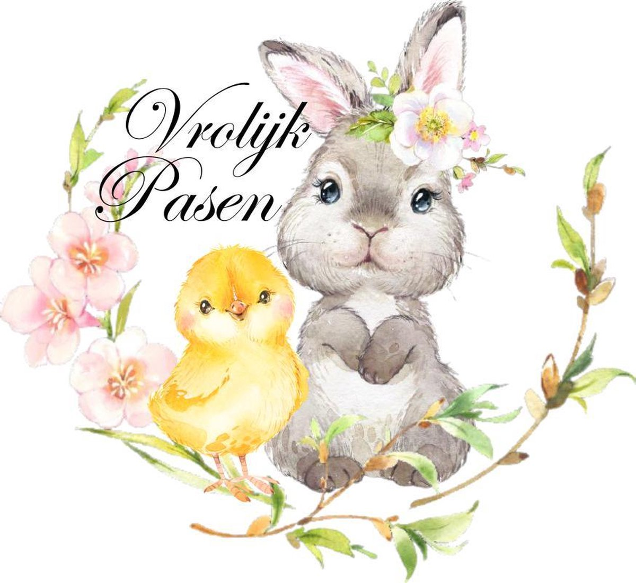

Comp. leider Jean van den Boom.

